XXXXXXXXX

微信营销策划方案

本方案由微信营销培训班学员专用，马佳彬原创，请勿外传，谢谢合作。

1.1 微信营销定位
XXXXX作为一个纯天然农产品品牌，秉承将更多原生态产品带入大都市、为品质之城贡献绵薄之力的理念，微信无疑是山妞连接大都市消费者的最佳桥梁。山妞的微信营销公众号定位于纯天然果蔬专家，为大都市消费者提供果蔬百科知识服务和纯天然果蔬产品的健康生活小顾问。
微信3亿用户量中白领与商务人士占比近半，因而公众号的目标粉丝群体锁定在追求高品质生活的白领人士和中高端收入的商务人士，以女性为主。通过每天推送果蔬养生百科知识、健康农家菜介绍、果蔬美容养颜知识来吸引粉丝持续关注。同时根据在推送的内容中添加产品销售链接进行销售，例如在介绍水果小黄瓜的文章中添加上淘宝网店的销售链接，引导粉丝进入淘宝网店下订单购买产品。
公众号采用自媒体与电商相结合的运营模式。在传播品牌的同时建立消费者圈子，提高消费者对高山有机果蔬的认可度，以口碑带动微信电商新渠道的拓展。从而达到既卖得出产品，客户关系又较为稳固的效果。

1.2 微信营销效益
通过建立一对多的公众账号，XXXXX就相当于拥有了一个能够直接传播信息到消费者身上，且不受外界干扰、成本较为低廉的媒体平台。XXXXX与消费者之间的沟通将更加便捷，不存在任何障碍，对于客户关系维护和及时获知客户反馈信息的作用不言而喻。当今营销卖产品就是卖服务，微信能够让XXXXX与消费者之间建立信任基础，促发重复性消费和对品牌的高度忠诚。微信将为XXXXX在移动互联网时代构建一条潜力无限的电子商务销售渠道。

1.3 微信营销预算
XXXXX的微信营销预算分为两个部分。第一部分是微信公众平台的日常维护，包括内容的发布、客户消息的处理和管理。第二部分是微信公众账号的推广。第一部分为固定预算，主要为公众账号日常运营所支付的人力成本，以每月人民币 元计算。第二部分预算为推广成本，根据投入周期的多少和时间长短计算，一般情况下时间均按月计算，例如下表的五周期预算统计。
周期 | 广告费 | 人事费 | 交通费 | 通信费 | 合计 | 销售比率
第一周期
第二周期
第三周期
第四周期
第五周期

1.4 微信营销内容策划
根据XXXXX的产品分类将每天推送给消费者的信息划分为果蔬美容、健康农家菜、果蔬养身三个部分。每条图文内容均包括封面图片、自定义标题、文章插图、购买链接。购买链接可选设置为淘宝网店、腾讯拍拍网店（未来微信官方整合腾讯财付通可实现一站式在线支付）、XXXXX官方独立网店（需申请链接白名单）。
单条图文信息由产品介绍、营养功效、烹饪小贴士三块构成，文内插入产品实物图、烹饪效果图、生产基地介绍图等。每周可选插推一条产地文化的信息，节假日插推销售XXXXX百蔬菇酱、养生礼盒产品的信息。

1.5 微信营销具体实施方法
1.5.1 开通微信公众账号
提前抢注“XXXXX”专属微信账号，设置账号信息及logo头像。设置被添加自动回复、消息自动回复、关键词自动回复，若有需要可选绑定公众号手机助手。粉丝达到500之后申请认证，以提高公信力。

1.5.2 添加客户分组，例如分为新客户、老客户、星标组、未分组，后期根据需求可自定义添加客户分组。

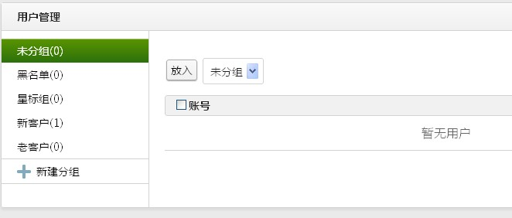

1.5.3 素材管理，策划编辑单条图文和多条图文信息作为群发的素材，素材来源于XXXXX官方网站或者通过其它方式采编。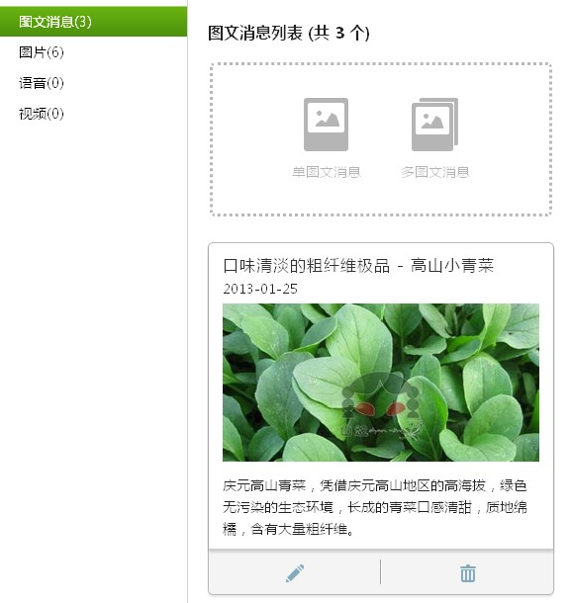

1.5.4 群发消息，每天群发三条图文信息，根据果蔬美容、健康农家菜、果蔬养身三个分类各推送一条，每条信息中附加一个产品销售链接。可选客户分组进行推送，例如针对新客户的新品特惠活动和针对老客户的感恩回馈活动，进而选择推送不同内容。此外，可采用的推送诉求点有专题推送、互动推送。

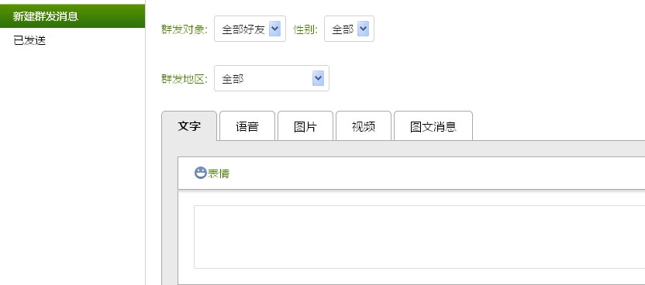

1.5.5 实时消息，每天针对粉丝的提问、反馈信息进行回复处理。
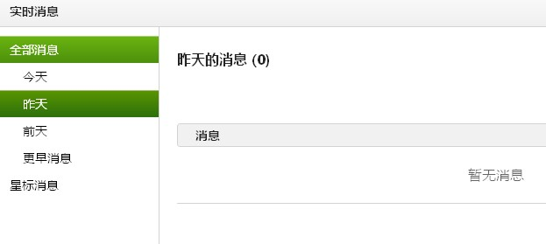

1.5.6 XXXXX线上推广方式：设计制作二维码图片、微信公众号宣传图片，放置在公司官网，以供访客扫描关注。同时通过多渠道的广告投放引入目标粉丝。例如微博转发推广、开心网推广、白领社区论坛推广等，整合全网资源是线上推广的基本思路，将二维码和公众号发布在所能接触到目标粉丝群体的网络平台。
XXXXX微博推广内容范例（含二维码）：每天吃的水果蔬菜中有没有农药残留，你知道吗？纯天然有机水果蔬菜能够美容养颜吃出好身材，你知道吗？再也不必翻山越岭到乡下，新鲜有机农家菜送到家，你知道吗？想知道更多果蔬美容、果蔬养身、健康农家菜百科知识，请扫描以下二维码关注山妞吧！

1.5.7 XXXXX线下推广方式：XXXXX的二维码可印制在名片、传单、T恤/广告衫、产品包装和户外广告上。XXXXX线下的合作商超贴上印有二维码的海报，举办扫描关注获取打折优惠的活动吸引微信用户主动参与并关注XXXXX公众号。

1.6 微信营销效果监控

1.6.1 公众平台管理报表 （3天一表）

类型 | 消息数量 | 已阅已回复数量 | 已阅未回复数量 | 未阅未回复数量 | 是否星标 | 备注原因
实时消息统 计
类型 | 总用户数量 | 默认未分组 | 星标组 | 提问用户 | 新建分组.... | 备注
用户管理统 计
类型 | 文字信息 | 图片信息 | 声音/录音信息 | 图文信息 | 群发对象 | 备注
群发信息统 计

时间：_______年_______月_______日 负责人：_________

1.6.2 公众账号推广报表 （每周一表）

推广方式 | 投入预算 | 曝光率 | 引粉数 | 投资回报率（ROI） | 是否准确监测数据 | 备注原因
官方网 站
微博转 发
付费广 告
社区论 坛
电子邮 件
博客网 店
即时通 信
线下方 式
其它途 径

时间：_______年_______月_______日 负责人：_________

1.6.3 公众账号转化率报表 （每月一表）

统计时间 | 来路网址 | 跳转到商品购买页面人数 | 下订单并成功支付人数 | 下订单未成功支付人数 | 无购买行为跳出人数 | 转化率
第一周
第二周
第三周
第四周

（备注：四周转化率之和为当月总转化率，平均转化率则除以四，重点分析跳出原因及商品页面信息描述优化、购物流程优化。）

时间：_______年_______月_______日 负责人：_________

